Herramientas

Primero tendremos que descargar Node.js

Accedemos a <https://nodejs.org>

Seleccionamos la opción en la que vamos a desarrollar

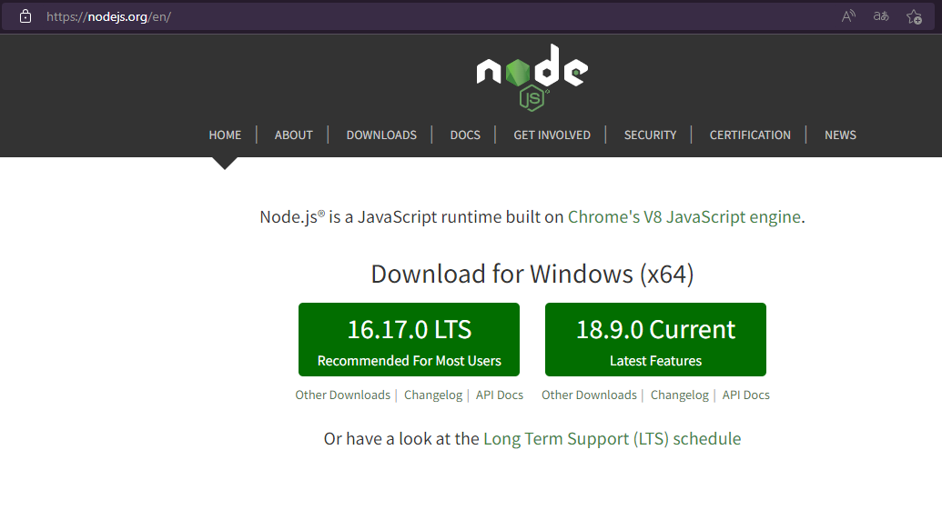

Node.js nos servirá para hacer las funcionalidades de la aplicación.

en cuanto tengamos NodeJS instalado abriremos el comand prompt de la misma

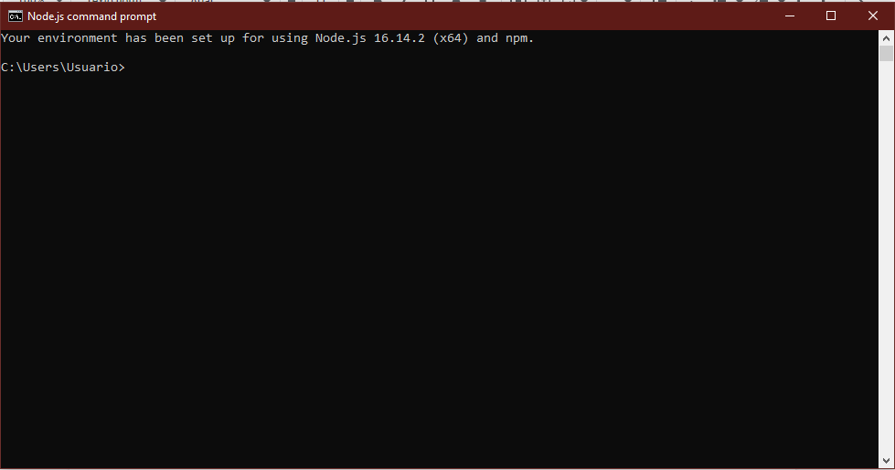

Creamos aplicación React con TypeScript configurado

**npx create-react-app my-app --template typescript**

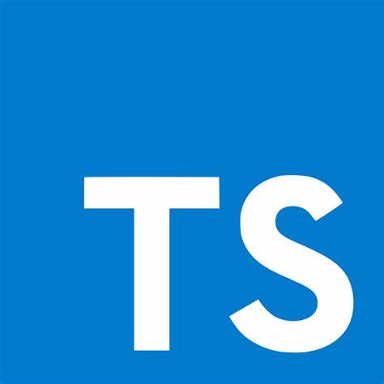 Ts y React nos ayudará a crear la experiencia de usuario y el diseño.